Manual tècnic d’integració i notificacions automàtiques WooCommerce - Odoo

Aquest manual descriu el procés tècnic per connectar la botiga en línia externa (allotjada a Dinahosting) amb l’ERP Odoo local del magatzem utilitzant un script en PHP, el protocol JSON-RPC d’Odoo i un túnel públic amb Ngrok.

Per començar anirem a Conversaciones i crearem un canal perquè els treballadors vegin les comandes
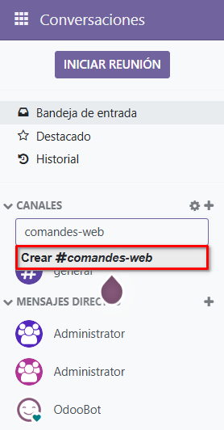

En un cas real d'empresa, l'ús de Ngrok no seria necessari; simplement s'obriria el port 8069 al router del magatzem per fer un redireccionament de ports (Port Forwarding) directe cap a l'Odoo local.

Com que actualment estic d'Erasmus i estic vivint amb una família d'acollida, no tinc accés a la configuració del seu router. Per aquest motiu, s'ha optat per utilitzar Ngrok, ja que permet crear un túnel temporal i gratuït a Internet perquè les notificacions de Dinahosting puguin arribar a l'Odoo local de forma immediata sense haver de tocar l'encaminador.

Instal·lem Ngrok seguint les indicacions de la pàgina web oficial

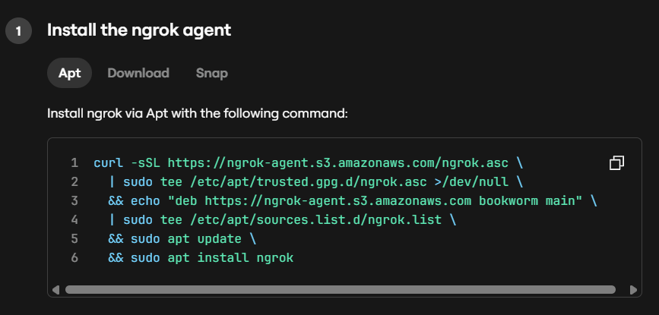

Ens hem de registrar a la web de ngrok.com

Entrarem al nostre perfil, a l’esquerra accedirem a Your Authtoken i escriurem la comanda a la terminal
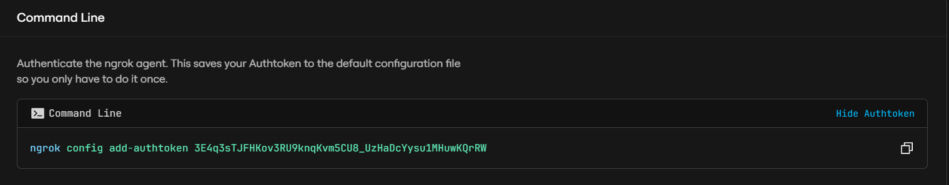

Ara que tenim el token configurat, haurem d’escriure a la terminal:
ngrok http 8069
D’aquesta manera indiquem que es vol crear un túnel via HTTP cap al port 8069 on està escoltant l'Odoo.
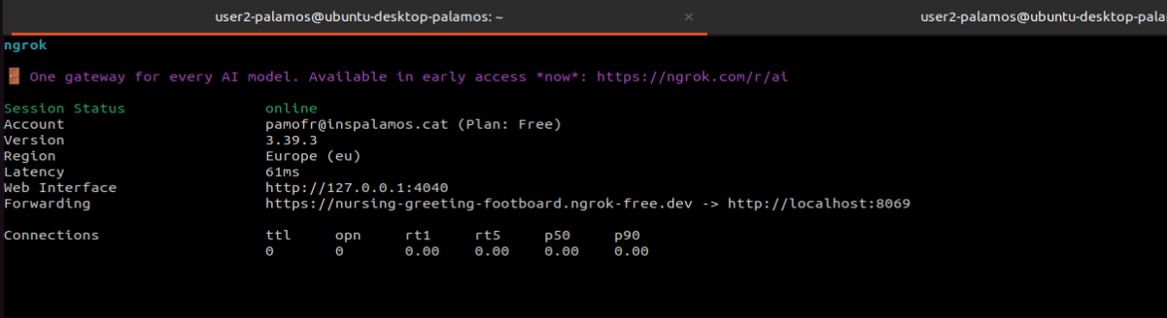

Se’ns obrirà aquesta pantalla. A l’apartat Forwarding, veurem la ruta pública (la que comença per https) que enllaçarà l'script de WooCommerce de Dinahosting amb el nostre Odoo local.

Ara anem a Dinahosting, dins del gestor de fitxers accedirem a /www i crearem el fitxer notificacio.php
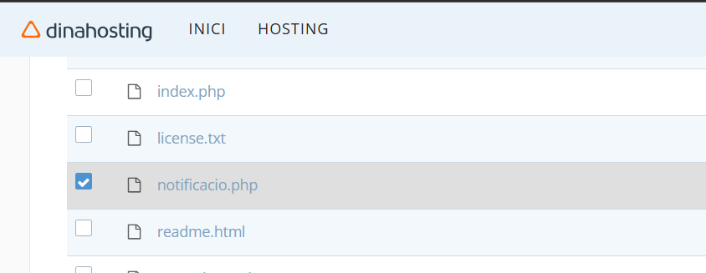

Editarem el fitxer i escriurem el següent codi:

<?php
// CONFIGURACIÓ DE L'ENLLAÇ
$odoo_url = 'https://nursing-greeting-footboard.ngrok-free.dev/jsonrpc';
$odoo_db = 'enviamentexpress';
$odoo_user = 'pamofr@inspalamos.cat';
$odoo_pass = 'P@ssw0rd';
$channel_id = 6;

// 1. RECEPCIÓ DE LES DADES DE WOOCOMMERCE
$json_data = file_get_contents('php://input');
$data = json_decode($json_data, true);

if (!$data) {
die("No s'han rebut dades vàlides de WooCommerce.");
}

$line_items = $data['line_items'];
$missatge_productes = "";

foreach ($line_items as $item) {
$sku = $item['sku'];
$qty = $item['quantity'];
$missatge_productes .= "• <b>Producte (SKU):</b> $sku | <b>Quantitat:</b> $qty<br>";
}

// 2. AUTENTICACIÓ AMB L'ERP ODOO (LOGIN)
$login_payload = json_encode([
"jsonrpc" => "2.0",
"method" => "call",
"params" => [
"service" => "common",
"method" => "login",
"args" => [$odoo_db, $odoo_user, $odoo_pass]
],
"id" => 1
]);

$ch = curl_init($odoo_url);
curl_setopt($ch, CURLOPT_RETURNTRANSFER, true);
curl_setopt($ch, CURLOPT_POST, true);
curl_setopt($ch, CURLOPT_POSTFIELDS, $login_payload);
curl_setopt($ch, CURLOPT_HTTPHEADER, ['Content-Type: application/json']);
$response = curl_exec($ch);
$result = json_decode($response, true);
$uid = $result['result'] ?? null;

if (!$uid) {
die("Error en l'autenticació. Revisa la base de dades o credencials.");
}

// 3. ENVIAMENT DEL MISSATGE AL CANAL DE DISCUSSIÓ
$html_body = "🚨 <b>NOVA COMANDA REBUDA A LA BOTIGA WEB!</b><br>" . $missatge_productes . "⚠️ <i>Si us plau, prepareu el paquet per al seu enviament urgent.</i>";

$message_payload = json_encode([
"jsonrpc" => "2.0",
"method" => "call",
"params" => [
"service" => "object",
"method" => "execute_kw",
"args" => [
$odoo_db,
$uid,
$odoo_pass,
"mail.channel",
"message_post",
[$channel_id],
["body" => $html_body, "message_type" => "comment"]
]
],
"id" => 2
]);

curl_setopt($ch, CURLOPT_POSTFIELDS, $message_payload);
$final_response = curl_exec($ch);
curl_close($ch);

echo "Notificació de comanda tramesa amb èxit cap a l'Odoo.";
?>

Ara que ja tenim el fitxer creat haurem d’anar a WooCommerce. Entrem al menú de Ajustes després cliquem a Avanzado i per últim a Webhooks

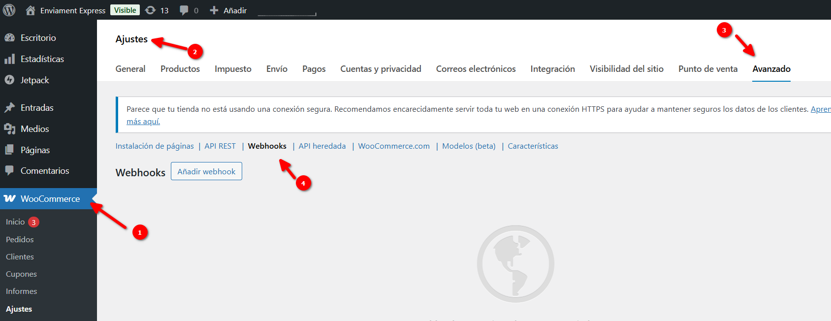

Crearem un nou webhook i l’emplenarem amb les següents dades:
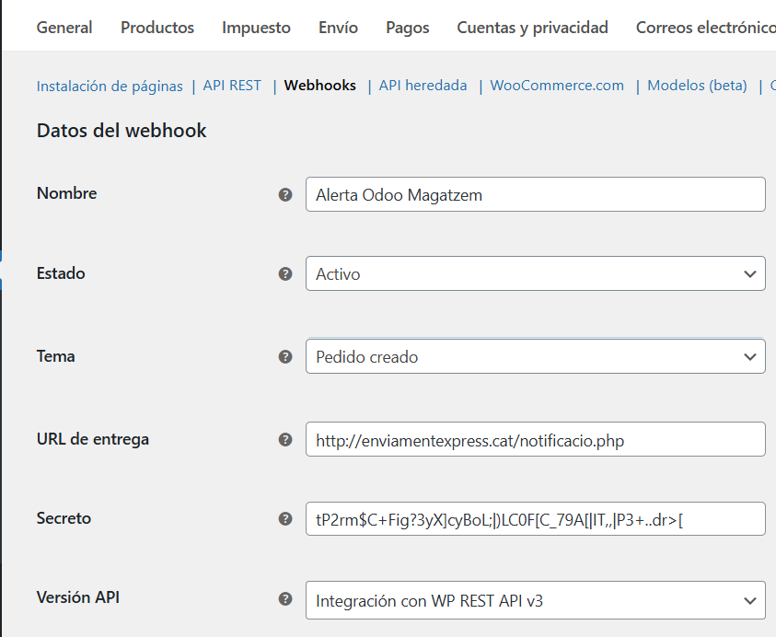

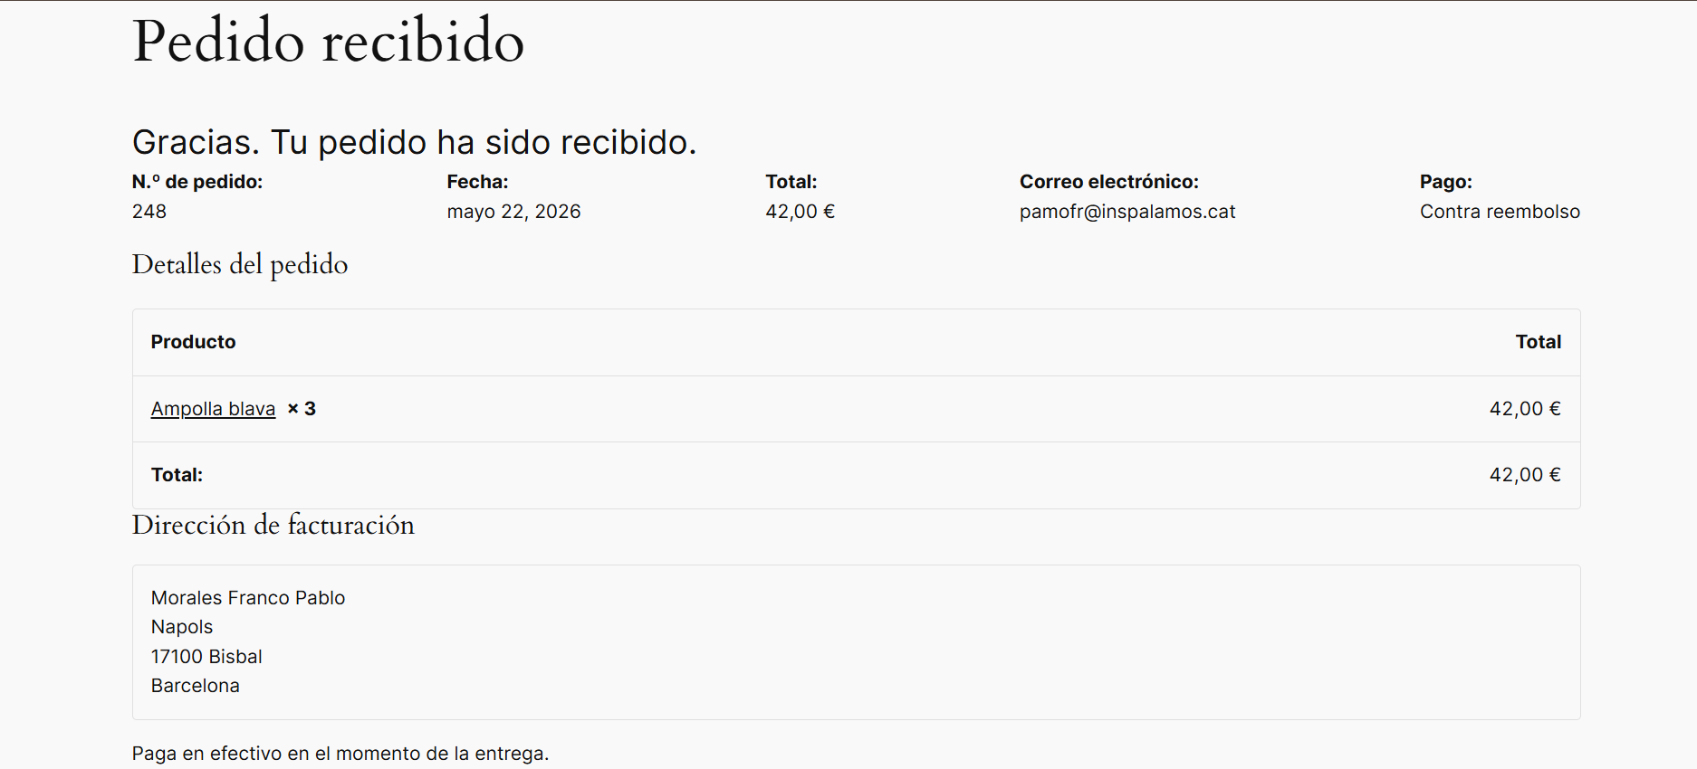
Per comprovar que funciona, farem una comanda de prova.

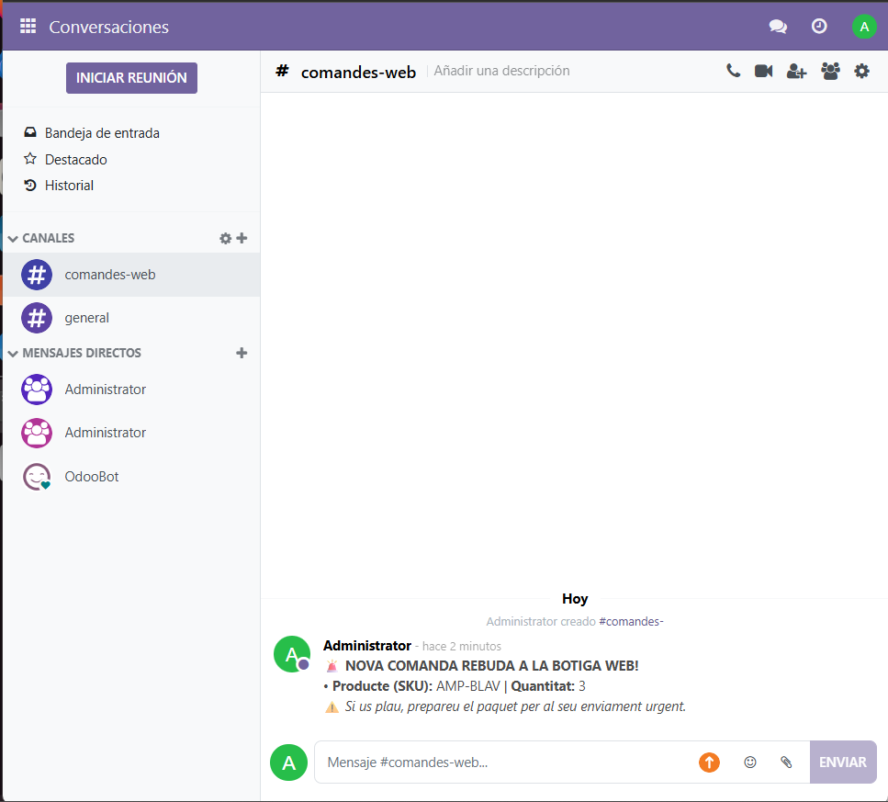
Si entrem a la conversació que havíem creat al principi veurem aquest missatge

També, a la terminal de ngrok podrem veure registres del redireccionament.
